





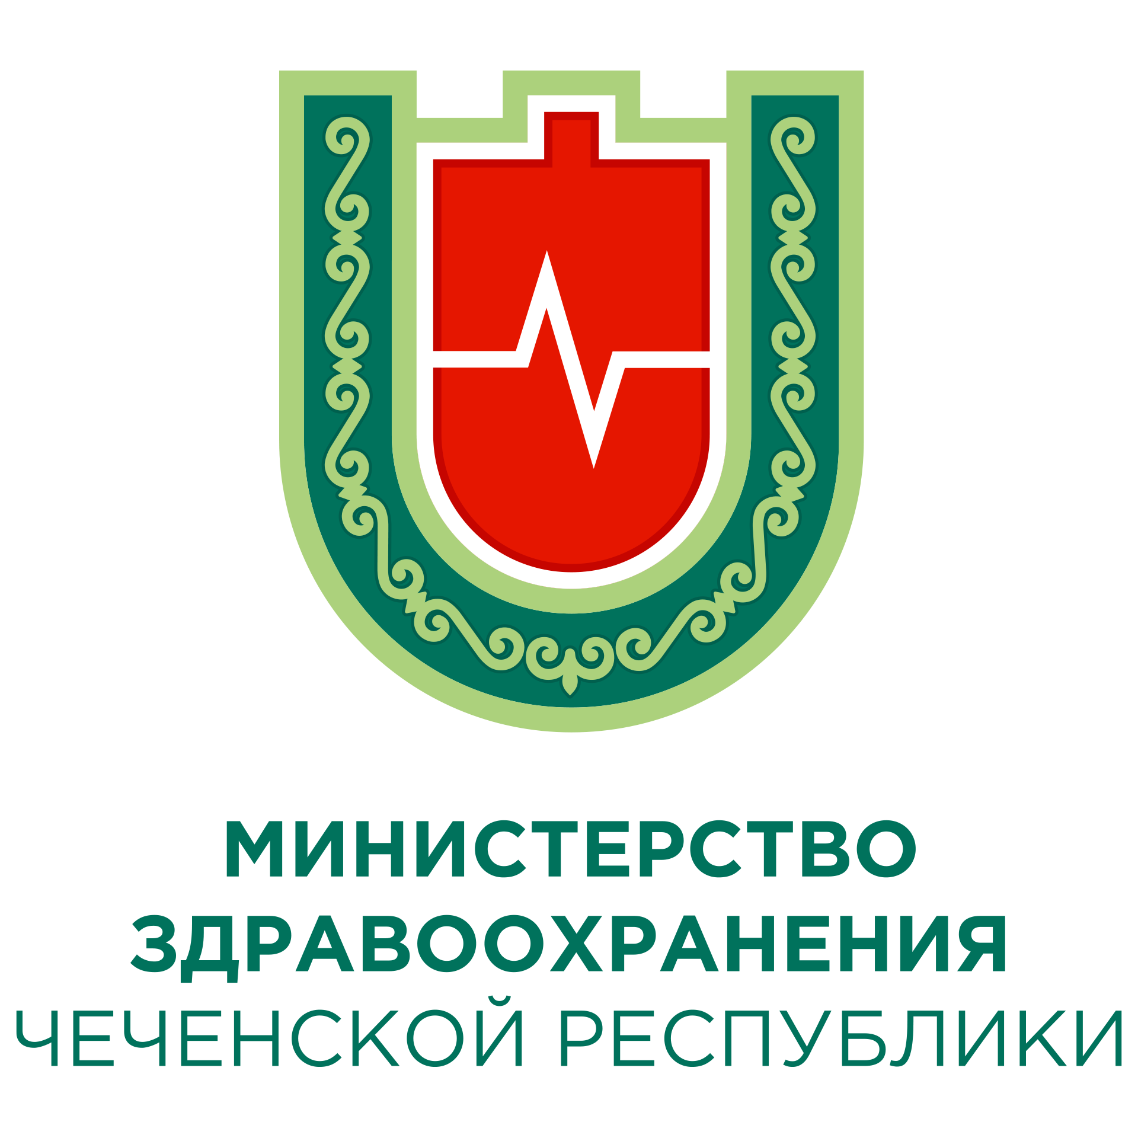



**РЕСПУБЛИКАНСКИЙ ЦЕНТР ОБЩЕСТВЕННОГО ЗДОРОВЬЯ И**

**МЕДИЦИНСКОЙ ПРОФИЛАКТИКИ МЗ ЧР**

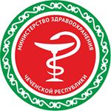

**ПРОФИЛАКТИКА НАРУШЕНИЙ РЕПРОДУКТИВНОГО ЗДОРОВЬЯ МУЖЧИНЫ**

* **Своевременное лечение хронических, инфекционных и воспалительных заболеваний мочеполовой системы**
* **Избегание перегревов и переохлаждений органов малого таза**
* **Отказ от малоподвижного, сидячего образа жизни (в целях избегания застоя крови в органах малого таза)**
* **Регулярная физическая активность без чрезмерных силовых нагрузок**
* **Контроль веса**
* **Правильное питание**
* **Укрепление иммунитета**
* **Отказ от вредных привычек**
* **Минимизация стрессовых ситуаций**
* **Полноценный отдых и качественный сон**
* **Соблюдение всех норм безопасности при работе с вредными химическими соединениями, ядами, радиационным излучением**
* **Регулярное прохождение профилактических медицинских осмотров и диспансеризации.**



**Раннее выявление заболеваний и формирование здорового образа жизни являются принципом сохранения репродуктивного здоровья мужчины.**

**БЕРЕГИТЕ СВОЕ ЗДОРОВЬЕ!**



**ПРОФИЛАКТИКА ЗАБОЛЕВАНИЙ РЕПРОДУКТИВНОЙ СФЕРЫ**

**У МУЖЧИН**